1.6.4 实验：二阶电路的响应

一、实验目的
- 了解动态电路的时间常数的意义和影响。观察二阶电路在过阻尼、 临界阻尼和欠阻尼、无阻尼四种情况下响应波形，加深对二阶电路响应的认识和理解。
- 学习用实验的方法来研究二阶动态电路的响应，了解参数对二阶响应的影响。
- 进一步掌握示波器的使用。

二、实验原理
- 二阶电路是指由二阶微分方程描述的动态电路。
- 描述动态电路的方程是常系数线性微分方程，微分方程的阶数与动态电路中独立储能元件数相等
- 二阶电路至少包含二个储能元件 (电感、电容) 的集中参数电路。
- 当动态电路进行换路时 (电路接通、断开等结构改变、元件的参数改变等），会产生过渡过程，通常称之为瞬态过程。
RLC串联电路是最简单的二阶电路, 如图 5.6.1 所示。可用下述线性二阶常微分方程描述:
$$\begin{aligned}&LC\frac{d^{2}u_{C}}{{dt}^{2}}+RC\frac{{du}_{C}}{dt}+u_{C}=u_{S} \\ &\frac{d^{2}u_{C}}{{dt}^{2}}+\frac{R}{L}\frac{{du}_{C}}{dt}+\frac{1}{LC}u_{C}=\frac{1}{LC}u_{S}\end{aligned}$$
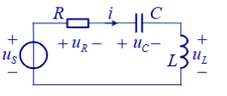
图5.6.1 RLC 串联电路
电路的初始值为 $u_{C}\left(0_{-}\right) =U_{0},{\left. \frac{du_{C}\left(t\right)}{dt}\right|}_{t=0_{-}}=\frac{i_{L}\left(0_{-}\right)}{C}=\frac{I_{0}}{C}$
求解微分方程，得到$u_{C}\left(t\right)$ ，再依据 $i_{C}\left(t\right) =C\frac{du_{C}\left(t\right)}{dt}$ ，可求得$i_{C}\left(t\right)$。RLC串联电路的零输入响应与零状态响应都与微分方程的系数有关, 即与元件参数有关。
定义: 阻尼系数 $α=\frac{R}{2L}$, 谐振角频率 $ω_{0}=\frac{1}{\sqrt{LC}}$
则二阶微分方程可改为：$\frac{d^{2}u_{C}}{dt^{2}}+2α\frac{du_{C}}{dt}+ω_{0}^{2}u_{C}=ω_{0}^{2}u_{S}$
特征方程：$s^{2}+2αs+ω_{0}^{2}=0$
特征根：$s_{1}=-α+\sqrt{α^{2}-ω_{0}^{2}}, s_{2}=-α-\sqrt{α^{2}-ω_{0}^{2}}$
根据特征根形式的不同，响应分为过阻尼、临界阻尼、欠阻尼和无阻尼响应四种情况。
设电路的参数为初始条件 $u_{C}\left(0\right)=U_{0}$、$i_{L}\left(0_{-}\right)=0$, 电源电压 $u_{S}=ε\left(t\right)$, 为阶跃激励，则有
- 当$α>ω_{0}\left(R>2\sqrt{\frac{L}{C}}\right)$ 时，$s_{1}$、$s_{2}$均为不同的实根，响应波形是非振荡的，称为过阻尼响应。
 | 零输入响应 | 零状态响应
$$u_{C}\left(t\right)$$ | $$u_{C}\left(t\right)=\frac{U_{0}}{{ s}_{1}-s_{2}}\left({ s}_{1}e^{s_{2}t}-s_{2}e^{s_{1}t}\right)$$ | $$u_{C}\left(t\right)=\left[1-\frac{1}{{ s}_{1}-s_{2}}\left({ s}_{1}e^{s_{2}t}-s_{2}e^{s_{1}t}\right)\right]ε\left(t\right)$$
$$i_{L}\left(t\right)$$ | $$i_{L}\left(t\right)=-\frac{U_{0}}{\left({ s}_{1}-s_{2}\right)L}\left(e^{s_{1}t}-e^{s_{2}t}\right)$$ | $$i_{L}\left(t\right)=\left[\frac{1}{\left({ s}_{1}-s_{2}\right)L}\left(e^{s_{1}t}-e^{s_{2}t}\right)\right]ε\left(t\right)$$
$$u_{L}\left(t\right)=L\frac{{di}_{L}}{dt}$$ | $$u_{L}\left(t\right)=-\frac{U_{0}}{s_{1}-s_{2}}\left(s_{1}e^{s_{1}t}-s_{2}e^{s_{2}t}\right)$$ | $$u_{L}\left(t\right)=\left[\frac{1}{{ s}_{1}-s_{2}}\left({ s}_{1}e^{s_{2}t}-s_{2}e^{s_{1}t}\right)\right]ε\left(t\right)$$
- 当 $α=ω_{0}\left(R=2\sqrt{\frac{L}{C}}\right)$ 时，$s_{1}$、$s_{2}$为两个相等的负实根，响应波形是非振荡的临界情况, 称为临界阻尼。
 | 零输入响应 | 零状态响应
$$u_{C}\left(t\right)$$ | $$u_{C}\left(t\right)=U_{0}\left(αt+1\right)e^{-αt}$$ | $$u_{C}\left(t\right)=\left[1-\left(1+αt\right)e^{-αt}\right]ε\left(t\right)$$
$$i_{L}\left(t\right)$$ | $$i_{L}\left(t\right)=-\frac{U_{0}}{L}te^{-αt}$$ | $$i_{L}\left(t\right)=\frac{1}{L}te^{-αt}ε\left(t\right)$$
$$u_{L}\left(t\right)$$ | $$u_{L}\left(t\right)=L\frac{di_{L}}{dt}=U_{0}\left(αt-1\right)e^{-αt}$$ | $$u_{L}\left(t\right)=L\frac{di_{L}}{dt}=\left[\left(1-αt\right)e^{-αt}\right]ε\left(t\right)$$
- 当 $α<ω_{0}$ ($R<2\sqrt{\frac{L}{C}}$)，$s_{1}$ 和 $s_{2}$ 为一对共轭复数根，响应波形是振荡衰减的，称为欠阻尼振荡，此时 $ω_{d}=\sqrt{ω_{0}^{2}-α^{2}}$， $s_{1}=-α+jω_{d}$，$s_{2}=-α-jω_{d}$， $β=arctan\frac{α}{ω_{d}}$。 特征根的实部决定衰减的快慢，虚部决定振荡的快慢，称为欠阻尼响应。
 | 零输入响应 | 零状态响应
$$u_{C}\left(t\right)$$ | $$u_{C}\left(t\right)=\frac{ω_{0}}{ω_{d}}U_{0}e^{-αt}\cos\left(ω_{d}t-β\right)$$ | $$u_{C}\left(t\right)=\left[1-\frac{ω_{0}}{ω_{d}}e^{-αt}\cos\left(ω_{d}t-β\right)\right]ε\left(t\right)$$
$$i_{L}\left(t\right)$$ | $$i_{L}\left(t\right)=-\frac{U_{0}}{ω_{d}L}e^{-αt}\sin\left(ω_{d}t\right)$$ | $$i_{L}\left(t\right)=\frac{1}{ω_{d}L}e^{-αt}\sin\left(ω_{d}t\right)ε\left(t\right)$$
$$u_{L}\left(t\right)$$ | $$u_{L}\left(t\right)=-\frac{ω_{0}}{ω_{d}}U_{0}e^{-αt}\cos\left(ω_{d}t+β\right)$$ | $$u_{L}\left(t\right)=\frac{ω_{0}}{ω_{d}}e^{-αt}\cos\left(ω_{d}t+β\right)ε\left(t\right)$$
- $α=0$，即电路参数满足 $R=0$ 时，特征根 $s_{1}$ 和 $s_{2}$ 为一对共轭虚根，响应波形是不衰减的正弦规律振荡波形，此时 $s_{1}=jω_{0}$，$s_{2}=-jω_{0}$， $β=arctan0=0$，响应为一个正弦量，称为无阻尼响应。
 | 零输入响应 | 零状态响应
$$u_{C}\left(t\right)$$ | $$u_{C}\left(t\right)=U_{0}\cos{ω_{d}}t$$ | $$u_{C}\left(t\right)=\left(1-\cos{ω_{d}}t\right)ε\left(t\right)$$
$$i_{L}\left(t\right)$$ | $$i_{L}\left(t\right)=-CU_{0}ω_{d}e^{-αt}\sin\left(ω_{d}t\right)ε\left(t\right)$$ | $$i_{L}\left(t\right)=\left(Cω_{d}\sin{ω_{d}}t\right)ε\left(t\right)$$
$$u_{L}\left(t\right)$$ | $$u_{L}\left(t\right)=-U_{0}\cos\left(ω_{d}t\right)ε\left(t\right)$$ | $$u_{L}\left(t\right)=\cos\left(ω_{d}t\right)ε\left(t\right)$$
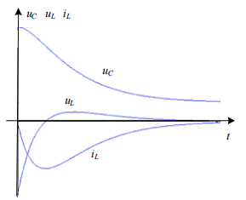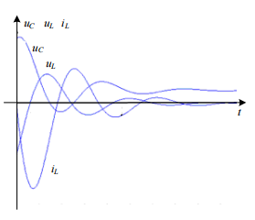

三、实验仪器

信号发射器
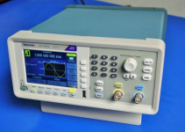

数字示波器
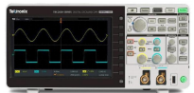

电感线圈
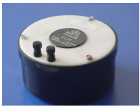

电阻箱
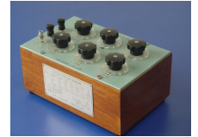

电容箱
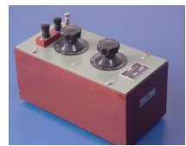

四、实验内容
1、取 $C=0.01 μ\text{F}$ 、 $L=0.01 \text{H}$，计算 R 的值，使暂态过程分别为：过阻尼、欠阻尼。分别按图 5.6.5 (a)、5.6.5 (b) 接线。信号源输出 $±8V$ 的方波，调节可变电阻箱。取合适的方波频率，使衰减振荡有足够的的时间减小到零。用示波器记录过阻尼、欠阻尼的电容电压和电流（电阻电压）波形。
2、利用欠阻尼响应的特点，测出$ω_{d}$。
3、改变 C，使 $C=0.1 μ\text{F}$ 、 $L=0.01 \text{H}$，重复进行步骤 1的过程。
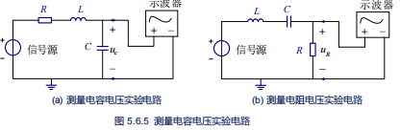

五、实验现场图片
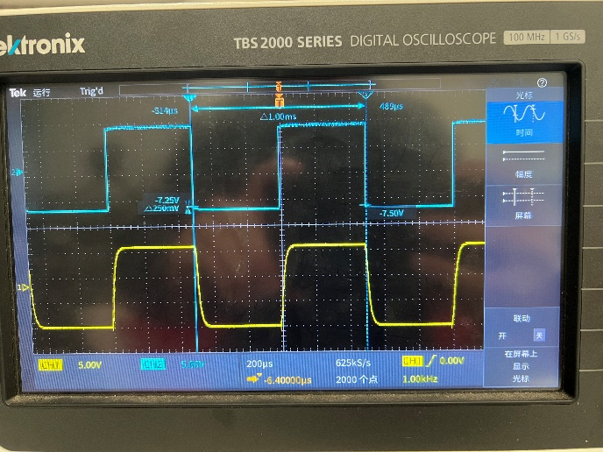 | 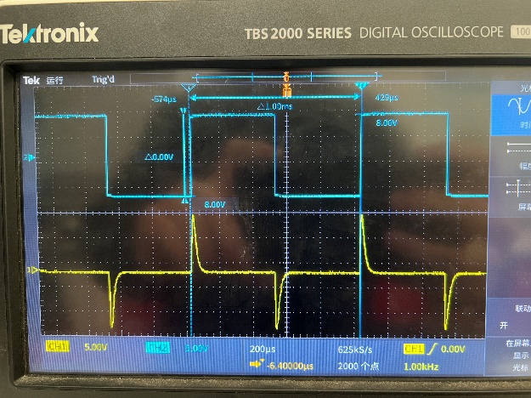
临界阻尼电容电压图像（R=2kΩ） | 临界阻尼电流图像（R=2kΩ）
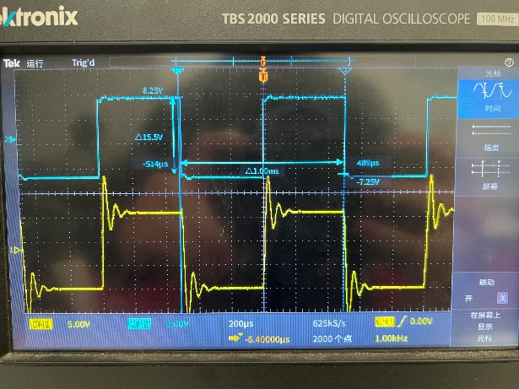 | 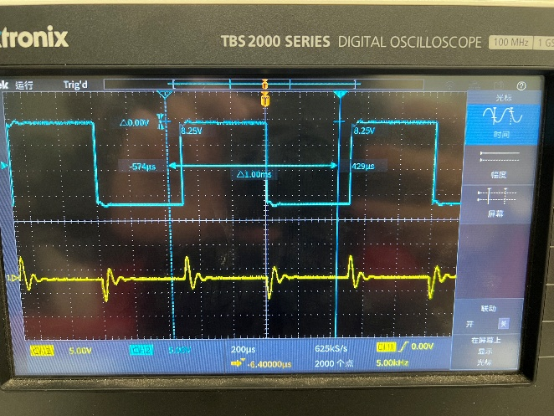
欠阻尼电容电压图像（R=390Ω） | 欠阻尼电流图像（R=390Ω）
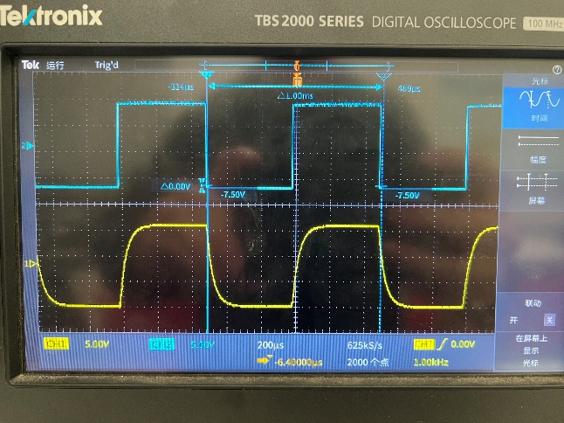 | 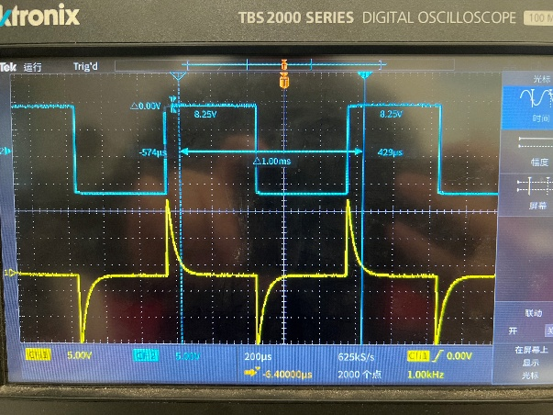
过阻尼电容电压图像（R=3.9kΩ） | 过阻尼电流图像（R=3.9kΩ）

六、实验数据处理分析
欠阻尼（R=390Ω）条件下，测得$T_{d}=6.4×{10}^{-5}s$，即$ω_{d}=\frac{2π}{T_{d}}=9.8×{10}^{4}rad/s$。

七、实验注意事项
- 示波器观察电压必须注意接地的问题
- 信号源和示波器都有接地线，接入电源插座后，信号源和示波器接地点已经相连。因此，二者的输入线的黑夹子应夹在同一位置。
- 信号源的输出方波信号的周期需大于2倍的暂态响应时间

八、思考题
- 如何产生无阻尼振荡？如何产生放大振荡？当 R < 0 时，能放大到无穷大吗？
- 产生无阻尼振荡：理想情况下，一个只包含电感L和电容C，且初始储能的电路。
- 产生放大振荡：在电路中引入一个负电阻元件，且负电阻的绝对值大于电路中所有正电阻的等效值。
- 不能放大到无穷大，因为产生负电阻的电路总是由有源器件构成的，这些有源器件的工作电源是有限的。
- 若方波周期过短，过渡过程不能完成的波形会如何？
会形成平滑的浅锯齿波或三角波。
- RLC 串联电路在欠阻尼情况下，如果增加回路电阻，振荡衰减变快。那么在RLC并联的情况下呢？
根据对偶电路的规律，如果增加回路电阻，振荡衰减变慢。
- 在示波器显示屏上，如何测得二阶电路零输入响应欠阻尼状态的衰减常数和振荡频率？
衰减常数$α$：取相邻两个振荡峰值$u_{1}$ 和$u_{2}$，由 $\frac{u_{1}}{u_{2}}=e^{αT_{d}}$有$α=\frac{1}{T_{d}}\ln{\frac{u_{1}}{u_{2}}}$
振荡频率$ω_{d}$：取相邻两个振荡最大值间隔为$T_{d}$，$ω_{d}=\frac{2π}{T_{d}}$

九、实验总结
在本实验中，我通过使用信号发生器产生方波，再使用示波器得到临界阻尼、欠阻尼、过阻尼状态下的电容电压、电流图像。实验中，由于导线较多，导致连接电路时消耗较多时间，且在调整示波器上显示的图像时也花费了一些时间，但最后还是成功得到了所需要的6张图片。
在本实验中，我通过观察二阶电路在过阻尼、 临界阻尼和欠阻尼三种情况下响应波形，加深了对二阶电路响应的认识和理解，了解了参数对二阶响应的影响，也让我能更熟练地使用示波器的。

